Reeksamen 2011
- Opskriv P på standardform
$$\min{{3x}_{1}+3x_{2}+2x_{3}}$$
$$s.t\left(\begin{matrix}-2 & -3 & 1 & -1 & 0 \\ 3 & 4 & -1 & 0 & -1\end{matrix}\right)x=\left(\begin{aligned}2 \\ 5\end{aligned}\right),x≥0$$
- Opskriv det duale problem og vis at $B=\{4,5\}$ udgør en dual brugbar basis
$$\max{2y_{1}+5y_{2}}$$
$$s.t\left(\begin{matrix}-2 & 3 \\ -3 & 4 \\ 1 & -1 \\ -1 & 0 \\ 0 & -1\end{matrix}\right)y≤\left(\begin{aligned}3 \\ 3 \\ 2 \\ 0 \\ 0\end{aligned}\right)$$
$$A_{B}=\left(\begin{matrix}-1 & 0 \\ 0 & -1\end{matrix}\right)=A_{B}^{T}$$
$$c_{B}=\left(\begin{aligned}0 \\ 0\end{aligned}\right)$$
Finder den tilsvarende løsning
$$\overline{y}=-I·\left(\begin{aligned}0 \\ 0\end{aligned}\right)=\left(\begin{aligned}0 \\ 0\end{aligned}\right)$$

$$\left(\begin{matrix}-2 & 3 \\ -3 & 4 \\ 1 & -1 \\ -1 & 0 \\ 0 & -1\end{matrix}\right)\left(\begin{aligned}0 \\ 0\end{aligned}\right)=\left(\begin{matrix}0 \\ 0 \\ 0 \\ 0 \\ 0\end{matrix}\right)≤\left(\begin{aligned}3 \\ 3 \\ 2 \\ 0 \\ 0\end{aligned}\right)$$
Da er $B$ dualt brugbar
- Tegn D’s brugbare mængde
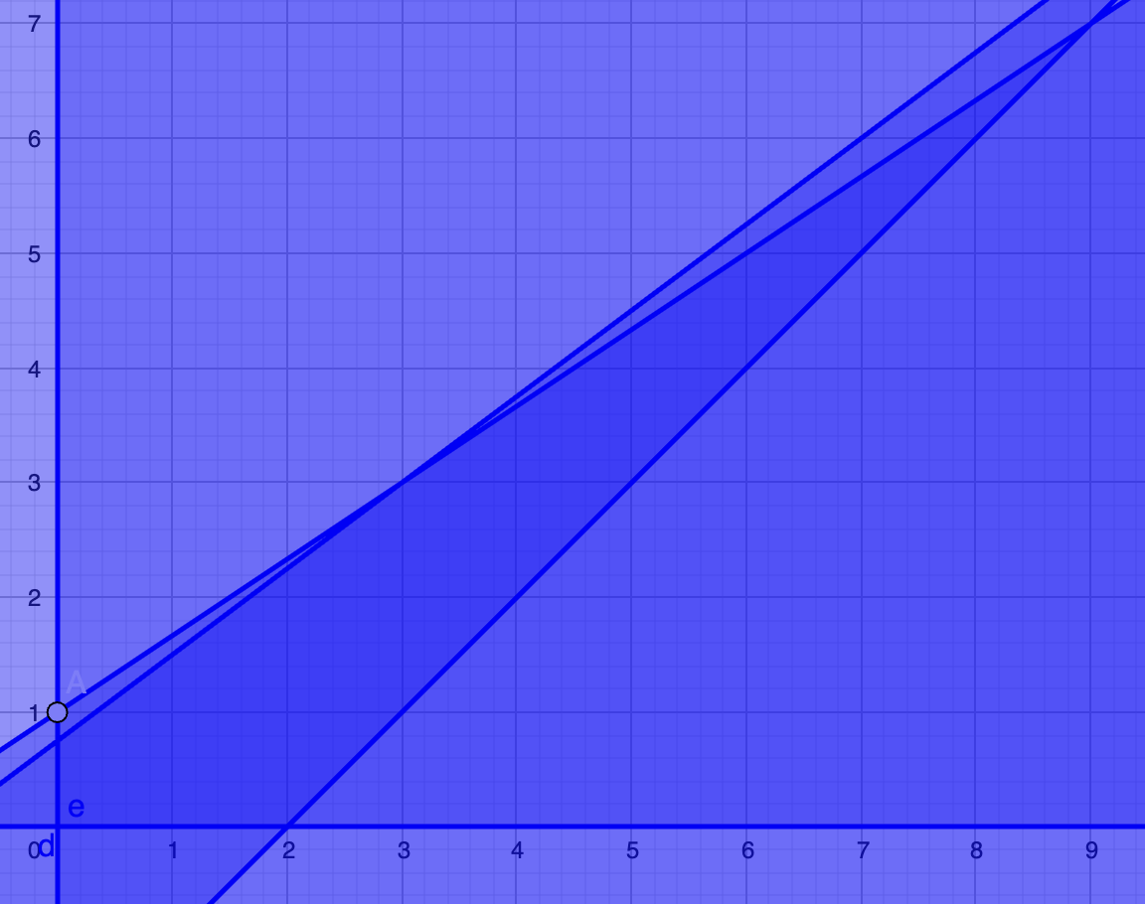
Ud fra tegningen ser vi også at løsningen nok er $y=\left(\begin{aligned}9 \\ 7\end{aligned}\right)$
- Vi løser med dual simplex på tableau fra basis fra før
$$A_{B}=-I$$
$$C_{B}^{T}=\left(\begin{matrix}0 & 0\end{matrix}\right)$$
$$\overline{A}=-A=-\left(\begin{matrix}-2 & -3 & 1 & -1 & 0 \\ 3 & 4 & -1 & 0 & -1\end{matrix}\right)=\left(\begin{matrix}2 & 3 & -1 & 1 & 0 \\ -3 & -4 & 1 & 0 & 1\end{matrix}\right)$$
$$C^{T}=\left(\begin{matrix}3 & 3 & 2 & 0 & 0\end{matrix}\right)$$
$$\overline{c}=\left(\begin{matrix}3 & 3 & 2 & 0 & 0\end{matrix}\right)-\left(\begin{matrix}0 & 0\end{matrix}\right)\left(\begin{matrix}2 & 3 & -1 & 1 & 0 \\ -3 & -4 & 1 & 0 & 1\end{matrix}\right)=\left(\begin{matrix}3 & 3 & 2 & 0 & 0\end{matrix}\right)$$
$$\overline{x}=-I·\left(\begin{aligned}2 \\ 5\end{aligned}\right)=\left(\begin{aligned}-2 \\ -5\end{aligned}\right)$$
Ikke primalt brugbar så vi skal i gang med dual simplex
Vi skiver ind i tableau
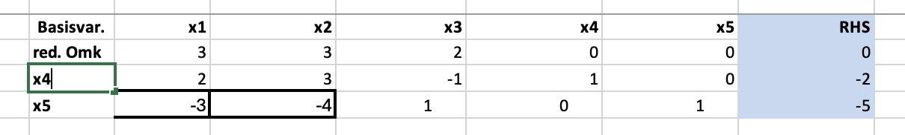
Vi har -5 mindst da lader vi x5 gå ud af basisnu regner vi theta
$$\min\left\{\left\|\frac{3}{-3}\right\|,\left\|\frac{3}{-4}\right\|\right\} =\frac{3}{4}$$
Da går x2 ind i basis og vi pivoterer omkring -4 i søjle 2
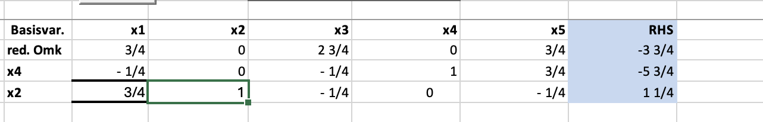
$-5-\frac{3}{4}$ er mindst da går x4 ud af basis
$$\min{\{11},3\}=3$$
Da går x1 ind i basis og vi pivoterer omkring -1/4 i 1. søjle
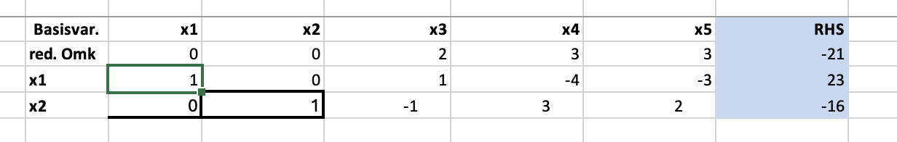
Vi ser x2 skal ud af basis da det er den eneste negative basis variable
Vi ser med det samme at x3 skal ind da det er den eneste negative og vi pivoterer omkring -1 i søjle 3
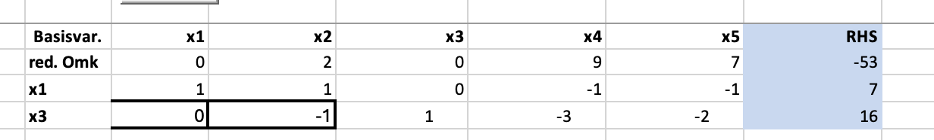
Nu ser ví at løsningen er primalt brugbar, da løsningen er primalt og dualt brugbar er den optimal
$$x^{⋆}=\left(\begin{aligned}7 \\ 0 \\ 16 \\ 0 \\ 0\end{aligned}\right),c^{T}·x^{⋆}=7·3+16·2=53$$
- Angiv optimale løsninger til duale og primale problem

$$x^{⋆}=\left(\begin{aligned}7 \\ 0 \\ 16 \\ 0 \\ 0\end{aligned}\right),c^{T}·x^{⋆}=7·3+16·2=53$$
$$B=\{1,3\}$$
$$A_{B}=\left(\begin{matrix}-2 & 1 \\ 3 & -1\end{matrix}\right)$$
$$C_{B}=\left(\begin{aligned}3 \\ 2\end{aligned}\right)$$
$${A_{B}^{-1}}^{T}·C_{B}={\left(\begin{matrix}-2 & 3 \\ 1 & -1\end{matrix}\right)}^{-1}\left(\begin{aligned}3 \\ 2\end{aligned}\right)==\left(\begin{matrix}9 \\ 7\end{matrix}\right)=y^{⋆}$$
$$b^{T}·y^{⋆}=2·9+5·7=53$$
- C ændres til $\left(\begin{aligned}3 \\ α \\ 2 \\ 0 \\ 0\end{aligned}\right)$ for hvilke a er den optimale basis fra før stadig optimal
Basis optimal hvis og kun hvis B er dualt og primalt brugbar en ændring i objektværdi ændre ikke i primalt brugbarhed da skal vi bare tjekke hvornår Basisen er dualt brugbar
$$\overline{c}=\left(\begin{matrix}3 & a & 2 & 0 & 0\end{matrix}\right)-\left(\begin{matrix}3 & 2\end{matrix}\right){\left(\begin{matrix}-2 & 1 \\ 3 & -1\end{matrix}\right)}^{-1}\left(\begin{matrix}-2 & -3 & 1 & -1 & 0 \\ 3 & 4 & -1 & 0 & -1\end{matrix}\right)=\left(\begin{matrix}0 & a-1 & 0 & 9 & 7\end{matrix}\right)≥0⇔a≥1$$
Da er B optimal hvis og kun hvis $a≥1$

P:
$$\max{5x_{1}+4x_{2}}$$
$$s.t\left(\begin{matrix}1 & 1 & 1 & 0 \\ 10 & 6 & 0 & 1\end{matrix}\right)x=\left(\begin{aligned}5 \\ 45\end{aligned}\right),x≥0$$
- Vis at $B=\{1,2\}$ er en optimal basis for P
$$A_{B}=\left(\begin{matrix}1 & 1 \\ 10 & 6\end{matrix}\right)$$
$$c_{B}=\left(\begin{matrix}5 & 4\end{matrix}\right)$$
$$\overline{x}={\left(\begin{matrix}1 & 1 \\ 10 & 6\end{matrix}\right)}^{-1}\left(\begin{aligned}5 \\ 45\end{aligned}\right)=\left(\begin{matrix}\frac{15}{4} \\ \frac{5}{4}\end{matrix}\right)≥0$$
Da er basisen primalt brugbar
$$\overline{c}=\left(\begin{matrix}5 & 4 & 0 & 0\end{matrix}\right)-\left(\begin{matrix}5 & 4\end{matrix}\right){\left(\begin{matrix}1 & 1 \\ 10 & 6\end{matrix}\right)}^{-1}\left(\begin{matrix}1 & 1 & 1 & 0 \\ 10 & 6 & 0 & 1\end{matrix}\right)=\left(\begin{matrix}0 & 0 & -\left(\frac{5}{2}\right) & -\left(\frac{1}{4}\right)\end{matrix}\right)≤0$$
Da vi har maksimeringsproblem er basisen dualt brugbar
- Betragt det som heltalsproblem og udled gomory snit som kan udledes fra det optimale tableau
$$\overline{A}={\left(\begin{matrix}1 & 1 \\ 10 & 6\end{matrix}\right)}^{-1}\left(\begin{matrix}1 & 1 & 1 & 0 \\ 10 & 6 & 0 & 1\end{matrix}\right)=\left(\begin{matrix}1 & 0 & -\left(\frac{3}{2}\right) & \frac{1}{4} \\ 0 & 1 & \frac{5}{2} & -\left(\frac{1}{4}\right)\end{matrix}\right)$$
- snit fra første række
$$x_{1}-2x_{3}≤3$$
- Snit fra 2. række
$$x_{2}+2x_{3}-x_{4}≤1$$
- Tilføj de 2 snit og reoptimer
Vi tilføjer 2 slackvariable så
$$x_{1}-2x_{3}+x_{5}=3$$
$$x_{2}+2x_{3}-x_{4}+x_{6}=1$$
Vi skriver det hele i tableau hvorefter vi pivoterer til et ordentligt tableau
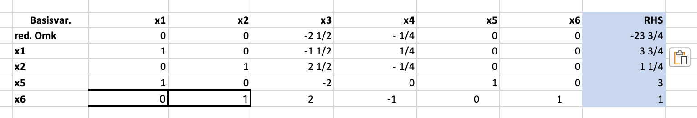
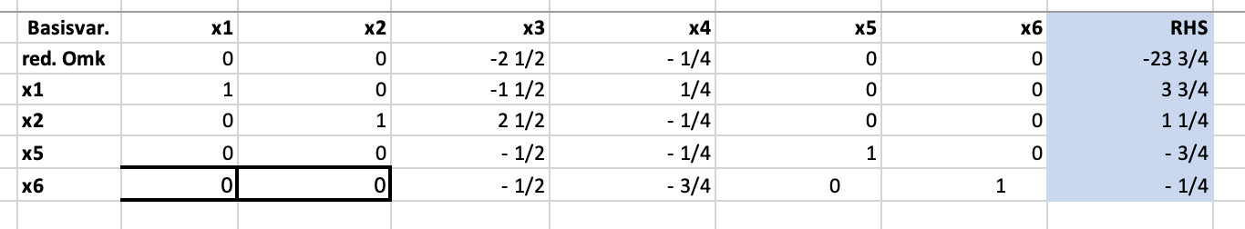
Vi ser at løsningen ikke er primalt brugbar så vi skal løse via dual simplex
Vi ser at x5 er mest negativ så vi pivoterer ud af den
$$\min{abs(1),abs(\frac{2.5}{0.5})}=1$$
Da går x4 ind i basis og vi pivoterer omkring -1/4 i rækken med x5
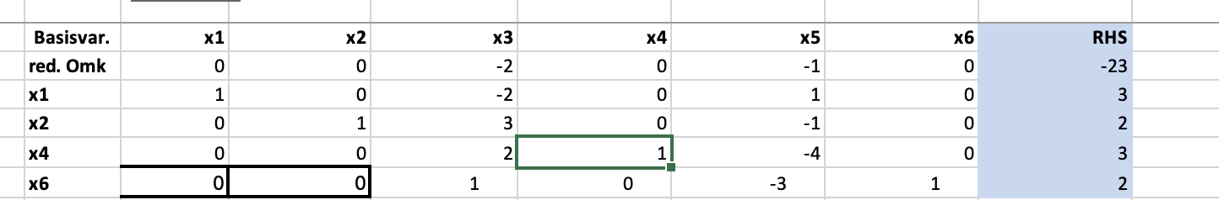
Hvorefter vi ser at vi både er dualt, primalt brugbare og heltallige da er vi optimale
Med
$$x^{⋆}=\left(\begin{aligned}3 \\ 2 \\ 0 \\ 3 \\ 0 \\ 2\end{aligned}\right)$$
Eller $\left(\begin{aligned}3 \\ 2 \\ 0 \\ 3\end{aligned}\right)$ i de ikke slackvariable

Opg 3
- Formuler max strøminingsproblemet som et lineært problem
$$\max{b_{6}}$$
$$s.t b_{1}=-b_{6}$$
$$b_{i}=0∀i∉\{1,6\}$$
$$-f_{1,3}-f_{1,2}=b_{1}$$
$$f_{1,3}-f_{3,4}-f_{3,5}=0$$
$$f_{1,2}-f_{2,4}-f_{2,5}=0$$
$$f_{2,4}+f_{3,4}-f_{4,5}-f_{4,6}=0$$
$$f_{2,5}+f_{3,5}+f_{4,5}-f_{5,6 }=0$$
$$f_{4,6}+f_{5,6}=b_{6}$$
$$f_{i,j}≤u_{i,j}∀\left(i,j\right)∈A$$
- Løs max flow fed ford fulkerson metoden
Starter med residualgraf
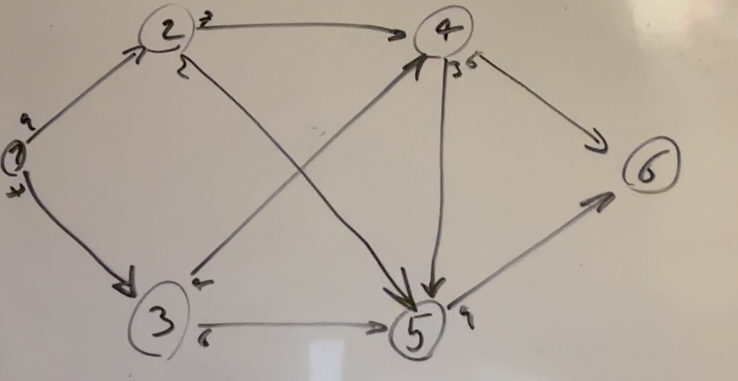
Vi starter med augmenting path på 3 veje $1→3→5→6$
Vi skubber så meget vi kan gennem vores path
$$δ\left(P\right)=\min{7,6,9}=6$$
Hvorefter vi opdaterer vores residualgraf
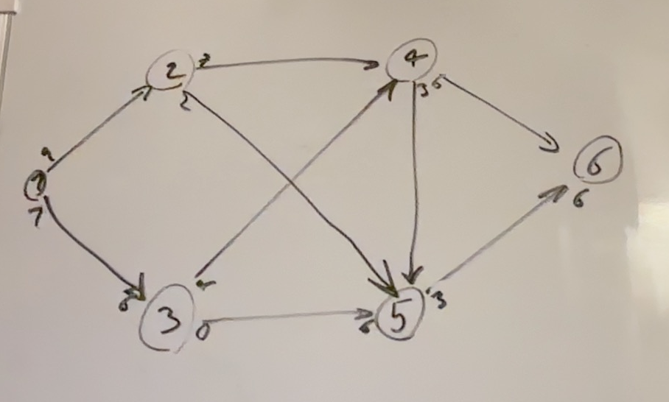
Vi vælger nu augmenting path
$$1→2→4→6$$
$$δ\left(P\right)=\min{9,7,6}=6$$
Og opdaterer graf
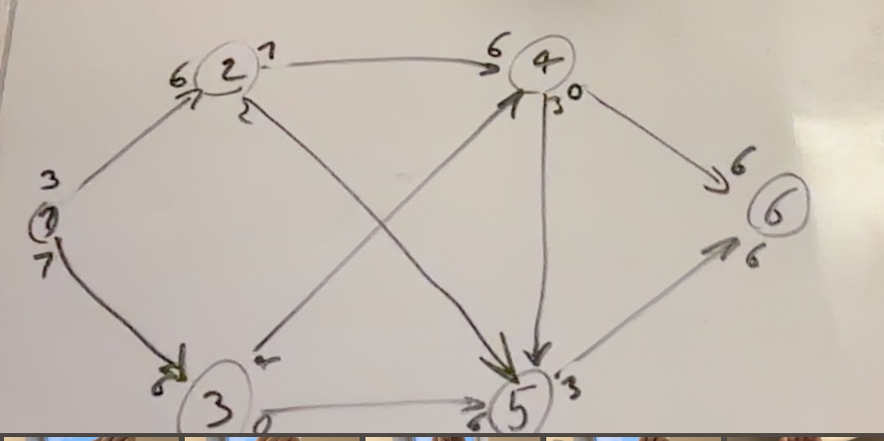
Vi vælger nu P: $1→2→5→6$
$$δ\left(P\right)=\min{3,2,3}=2$$
I opdaterer graf
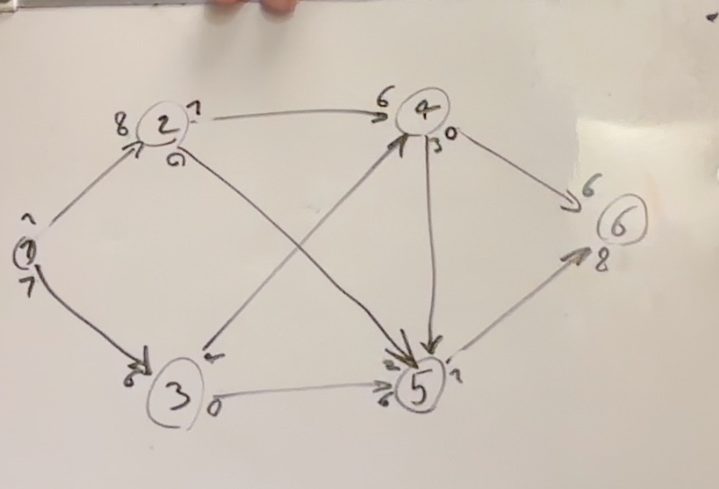
Vi vælger vej P: $1→2→4→5→6$
$$\min{1,1,3,1=1}$$

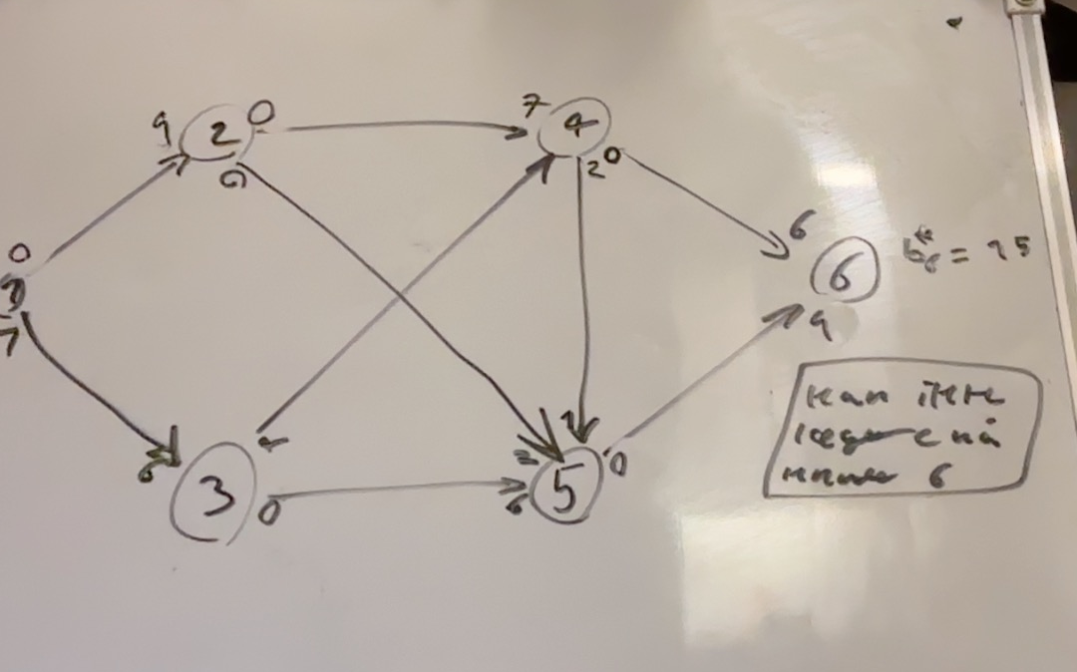
Da knude 6 ikke længere kan nås fra knude 1 kan vi ikke flowe mere igennem
Da er max flow 15

Theorem 7.10 b states that max flow equals min cut thus min cut is also 15

